Ваштехнадзор

Юра и компания

Результаты оперативного контроля с помощью тепловизора
Система теплых полов
Составлено для:

-------------
Москва

Содержание
IR000066.IS2 3
IR000067.IS2 4
IR000068.IS2 5
IR000069.IS2 7
IR000070.IS2 8
IR000071.IS2 10
IR000072.IS2 11
IR000073.IS2 13
IR000074.IS2 14
IR000075.IS2 16
IR000076.IS2 17
IR000077.IS2 19
IR000078.IS2 20

 |  | Проверил:
Дата проверки: | 17.12.2014 17:38:47 | Зона
Местоположение |  | Компас
Описание |  | Погодные условия:
Температура воздуха в помещении |  | Температура наружного воздуха
Относительная влажность в помещении: |  | Относительная влажность вне помещения:
Точка росы (в помещении): |  | Скорость ветра
Проблема |  | Приоритет ремонта:
Коэффициент излучения: | 0,95 | Отраженная температура: | 22,0 °C
Производитель камеры | Fluke Thermography | Камера: | Ti105-13120426

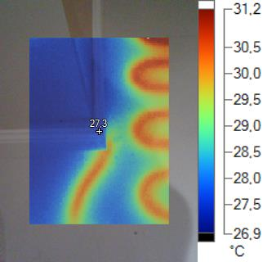  IR000066.IS2 |  | Изображение в видимом свете  Проход между гостиной и кухней. Греющий кабель под плинтусом.

Информация об изображении
Передача | 1,00
Средняя температура | 28,4°C
Границы изображения | 26,9°C до 31,2°C
Модель камеры | Ti105
Размер ИК-датчика | 120 x 160
Версия DSP | 1.0.64
Время изображения | 17.12.2014 17:38:47
Местонахождение файла | C:\ Users\ user\ Desktop\ Флюк Смольная\ 100FLUKE\ IR000066.IS2
Диапазон калибровки | -10,0°C до 250,0°C

Маркеры основного изображения
Имя | Температура | Koэффициент излучения | Фон
Центральная точка | 27,3°C | 0,95 | 22,0°C

 |  | Проверил:
Дата проверки: | 17.12.2014 17:39:39 | Зона
Местоположение |  | Компас
Описание |  | Погодные условия:
Температура воздуха в помещении |  | Температура наружного воздуха
Относительная влажность в помещении: |  | Относительная влажность вне помещения:
Точка росы (в помещении): |  | Скорость ветра
Проблема |  | Приоритет ремонта:
Коэффициент излучения: | 0,95 | Отраженная температура: | 22,0 °C
Производитель камеры | Fluke Thermography | Камера: | Ti105-13120426

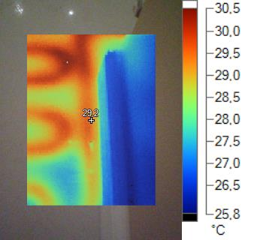  IR000067.IS2 |  | 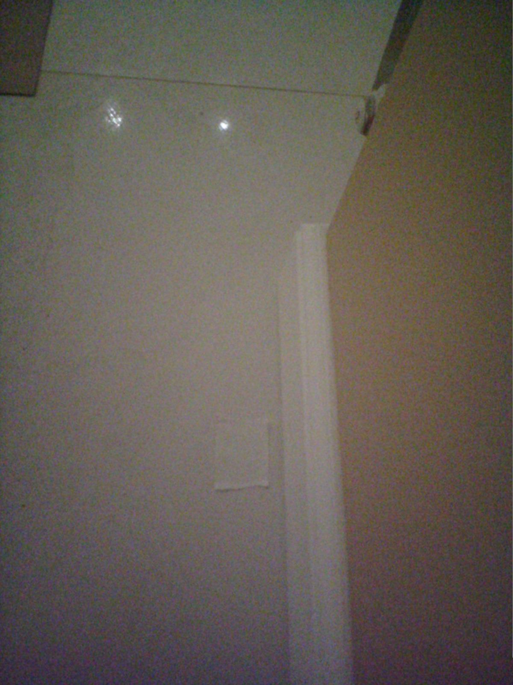  Изображение в видимом свете  Кухня. Греющие кабеля лежат вплотную друг к другу.

Информация об изображении
Передача | 1,00
Средняя температура | 28,0°C
Границы изображения | 25,8°C до 30,5°C
Модель камеры | Ti105
Размер ИК-датчика | 120 x 160
Версия DSP | 1.0.64
Время изображения | 17.12.2014 17:39:39
Местонахождение файла | C:\ Users\ user\ Desktop\ Флюк Смольная\ 100FLUKE\ IR000067.IS2
Диапазон калибровки | -10,0°C до 250,0°C

Маркеры основного изображения
Имя | Температура | Koэффициент излучения | Фон
Центральная точка | 29,2°C | 0,95 | 22,0°C

 |  | Проверил:
Дата проверки: | 17.12.2014 17:40:57 | Зона
Местоположение |  | Компас
Описание |  | Погодные условия:
Температура воздуха в помещении |  | Температура наружного воздуха
Относительная влажность в помещении: |  | Относительная влажность вне помещения:
Точка росы (в помещении): |  | Скорость ветра
Проблема |  | Приоритет ремонта:
Коэффициент излучения: | 0,95 | Отраженная температура: | 22,0 °C
Производитель камеры | Fluke Thermography | Камера: | Ti105-13120426

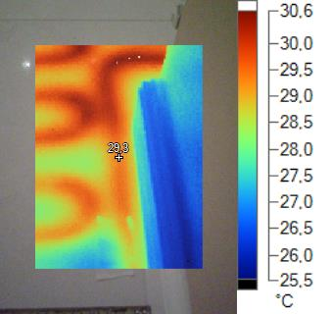  IR000068.IS2 |  | 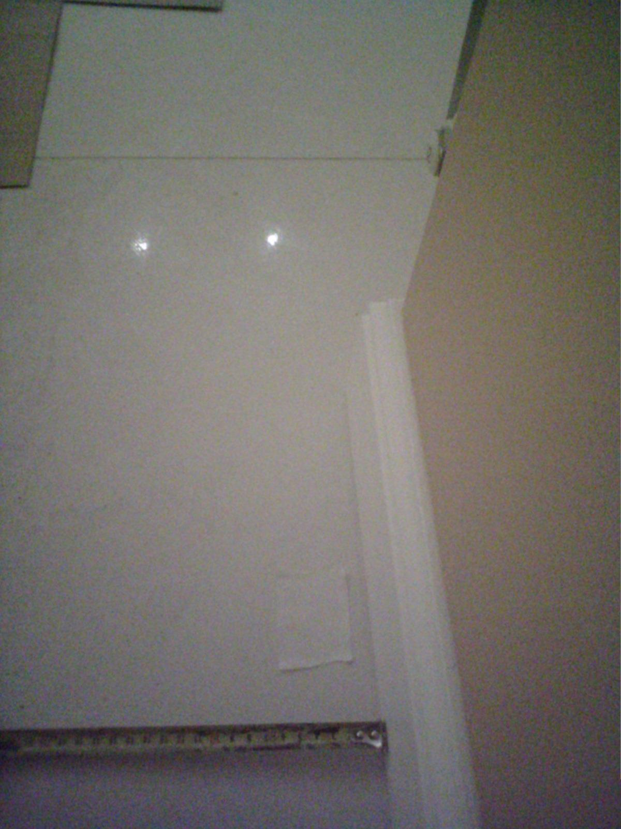  Изображение в видимом свете  Кухня. Велика вероятность, что греющий кабель сгорит.

Информация об изображении
Передача | 1,00
Средняя температура | 28,2°C
Границы изображения | 25,5°C до 30,6°C
Модель камеры | Ti105
Размер ИК-датчика | 120 x 160
Версия DSP | 1.0.64
Время изображения | 17.12.2014 17:40:57
Местонахождение файла | C:\ Users\ user\ Desktop\ Флюк Смольная\ 100FLUKE\ IR000068.IS2
Диапазон калибровки | -10,0°C до 250,0°C

Маркеры основного изображения
Имя | Температура | Koэффициент излучения | Фон
Центральная точка | 29,3°C | 0,95 | 22,0°C

 |  | Проверил:
Дата проверки: | 17.12.2014 17:41:43 | Зона
Местоположение |  | Компас
Описание |  | Погодные условия:
Температура воздуха в помещении |  | Температура наружного воздуха
Относительная влажность в помещении: |  | Относительная влажность вне помещения:
Точка росы (в помещении): |  | Скорость ветра
Проблема |  | Приоритет ремонта:
Коэффициент излучения: | 0,95 | Отраженная температура: | 22,0 °C
Производитель камеры | Fluke Thermography | Камера: | Ti105-13120426

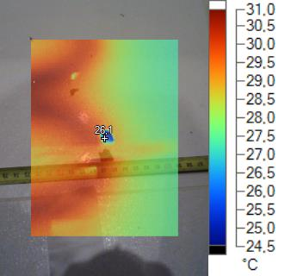  IR000069.IS2 |  | 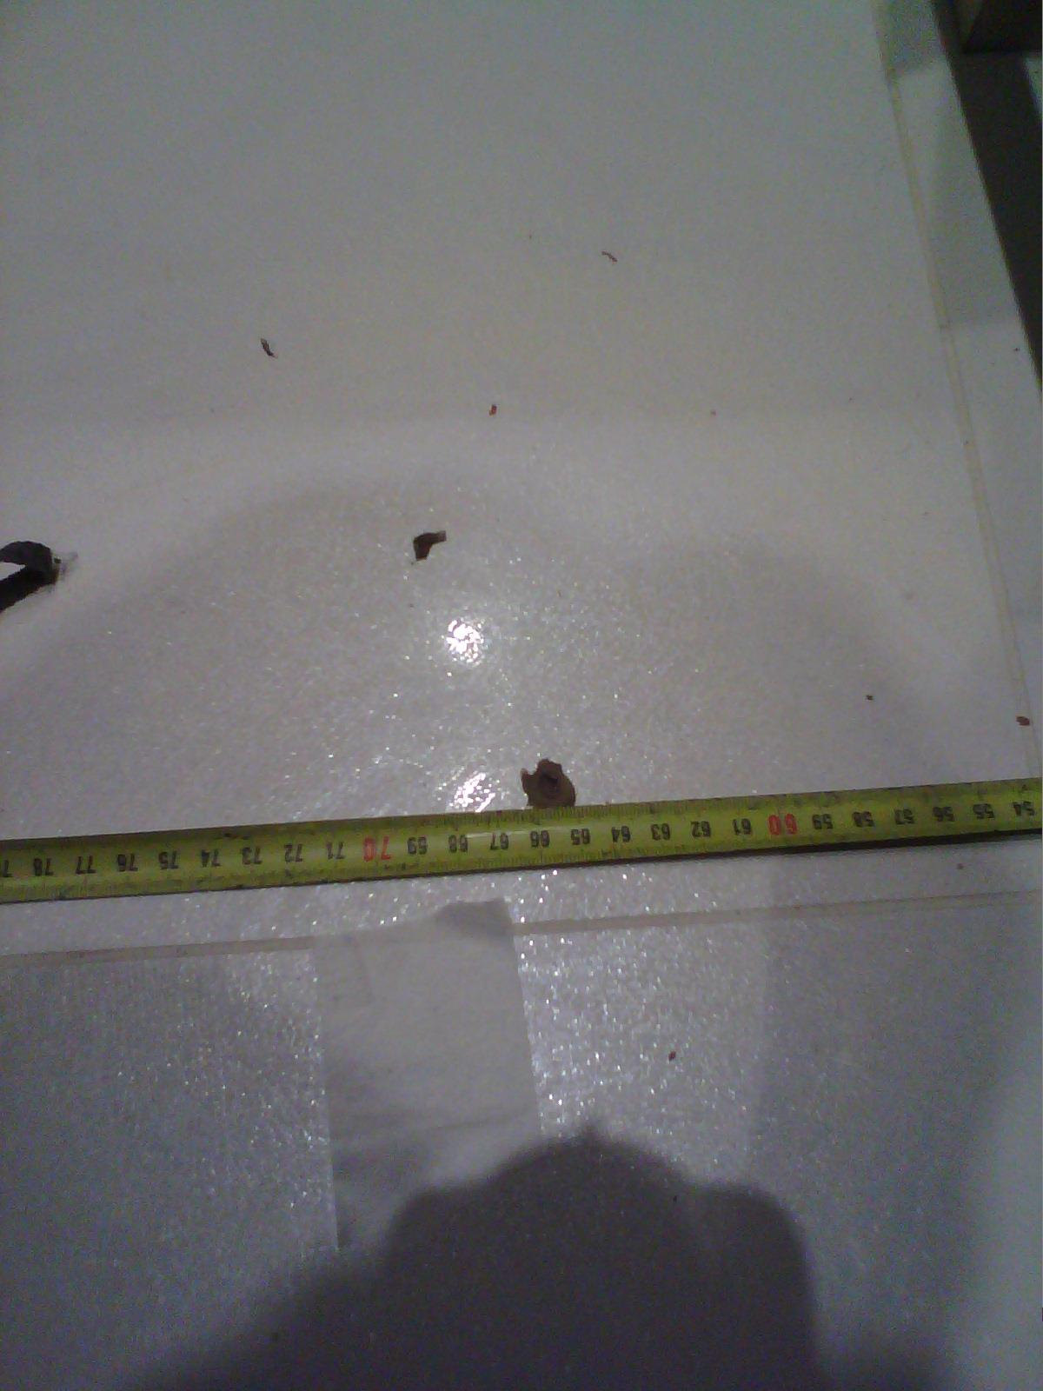  Изображение в видимом свете  Кухня. Расстояние кабеля от стены 65 см, вместо положенных 70 см.

Информация об изображении
Передача | 1,00
Средняя температура | 28,8°C
Границы изображения | 24,5°C до 31,0°C
Модель камеры | Ti105
Размер ИК-датчика | 120 x 160
Версия DSP | 1.0.64
Время изображения | 17.12.2014 17:41:43
Местонахождение файла | C:\ Users\ user\ Desktop\ Флюк Смольная\ 100FLUKE\ IR000069.IS2
Диапазон калибровки | -10,0°C до 250,0°C

Маркеры основного изображения
Имя | Температура | Koэффициент излучения | Фон
Центральная точка | 26,1°C | 0,95 | 22,0°C

 |  | Проверил:
Дата проверки: | 17.12.2014 17:42:02 | Зона
Местоположение |  | Компас
Описание |  | Погодные условия:
Температура воздуха в помещении |  | Температура наружного воздуха
Относительная влажность в помещении: |  | Относительная влажность вне помещения:
Точка росы (в помещении): |  | Скорость ветра
Проблема |  | Приоритет ремонта:
Коэффициент излучения: | 0,95 | Отраженная температура: | 22,0 °C
Производитель камеры | Fluke Thermography | Камера: | Ti105-13120426

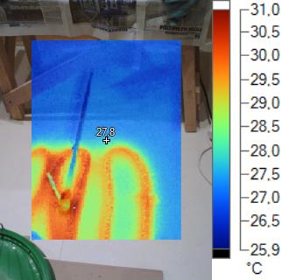  IR000070.IS2 |  | 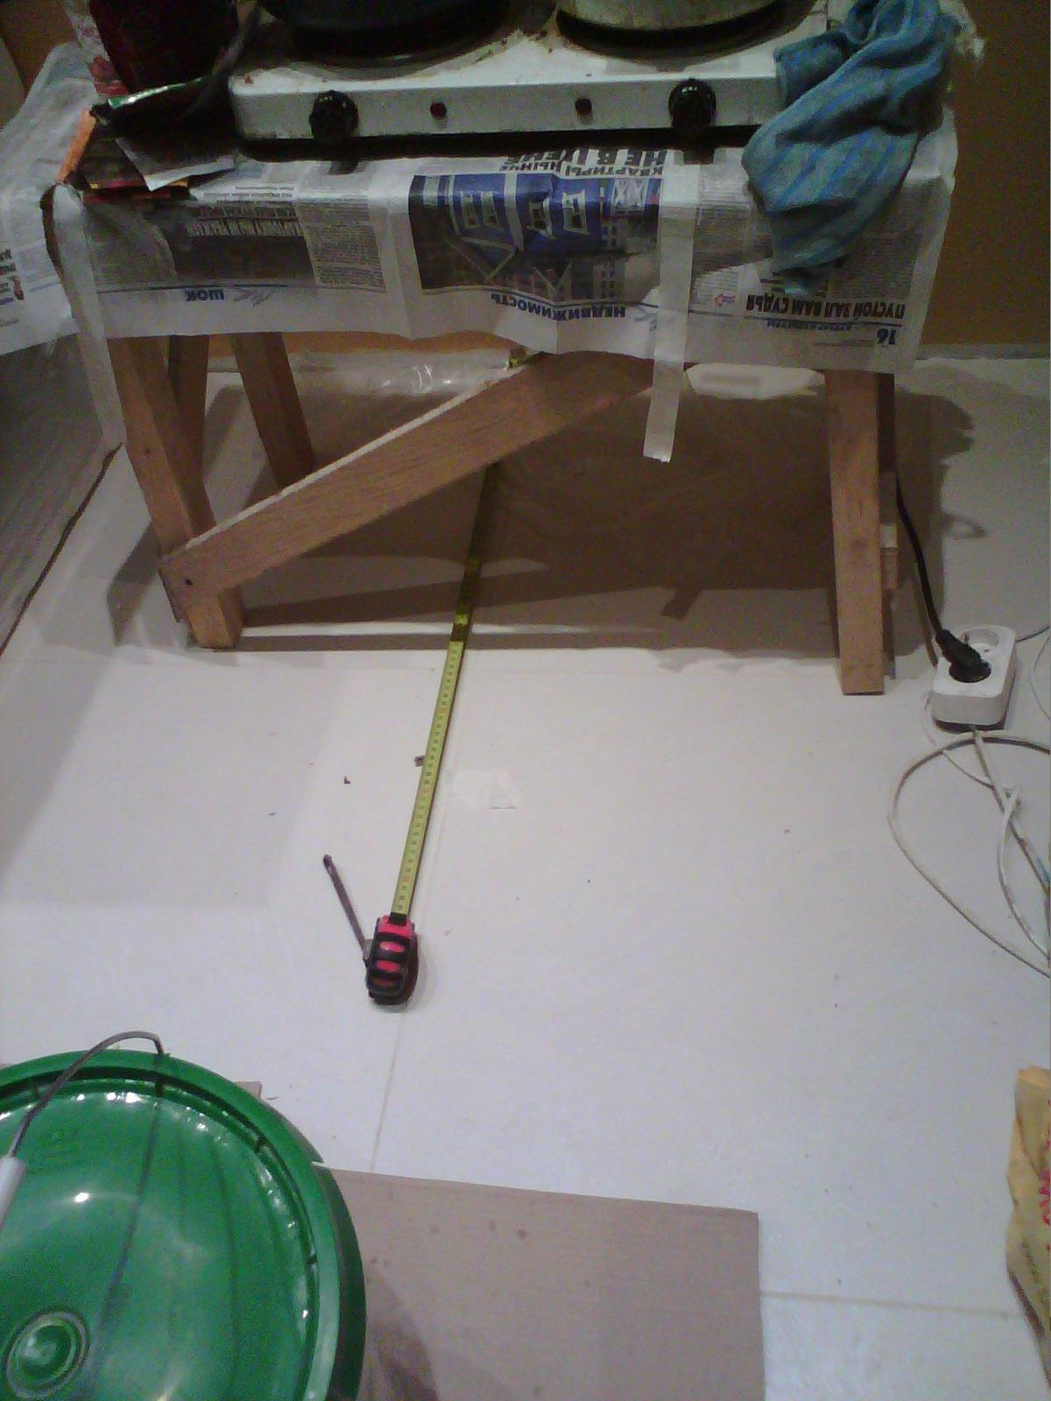  Изображение в видимом свете  Кухня. Отсутствует зазор между греющими кабелями.

Информация об изображении
Передача | 1,00
Средняя температура | 27,9°C
Границы изображения | 25,9°C до 31,0°C
Модель камеры | Ti105
Размер ИК-датчика | 120 x 160
Версия DSP | 1.0.64
Время изображения | 17.12.2014 17:42:02
Местонахождение файла | C:\ Users\ user\ Desktop\ Флюк Смольная\ 100FLUKE\ IR000070.IS2
Диапазон калибровки | -10,0°C до 250,0°C

Маркеры основного изображения
Имя | Температура | Koэффициент излучения | Фон
Центральная точка | 27,8°C | 0,95 | 22,0°C

 |  | Проверил:
Дата проверки: | 17.12.2014 17:42:36 | Зона
Местоположение |  | Компас
Описание |  | Погодные условия:
Температура воздуха в помещении |  | Температура наружного воздуха
Относительная влажность в помещении: |  | Относительная влажность вне помещения:
Точка росы (в помещении): |  | Скорость ветра
Проблема |  | Приоритет ремонта:
Коэффициент излучения: | 0,95 | Отраженная температура: | 22,0 °C
Производитель камеры | Fluke Thermography | Камера: | Ti105-13120426

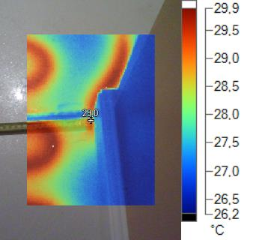  IR000071.IS2 |  | 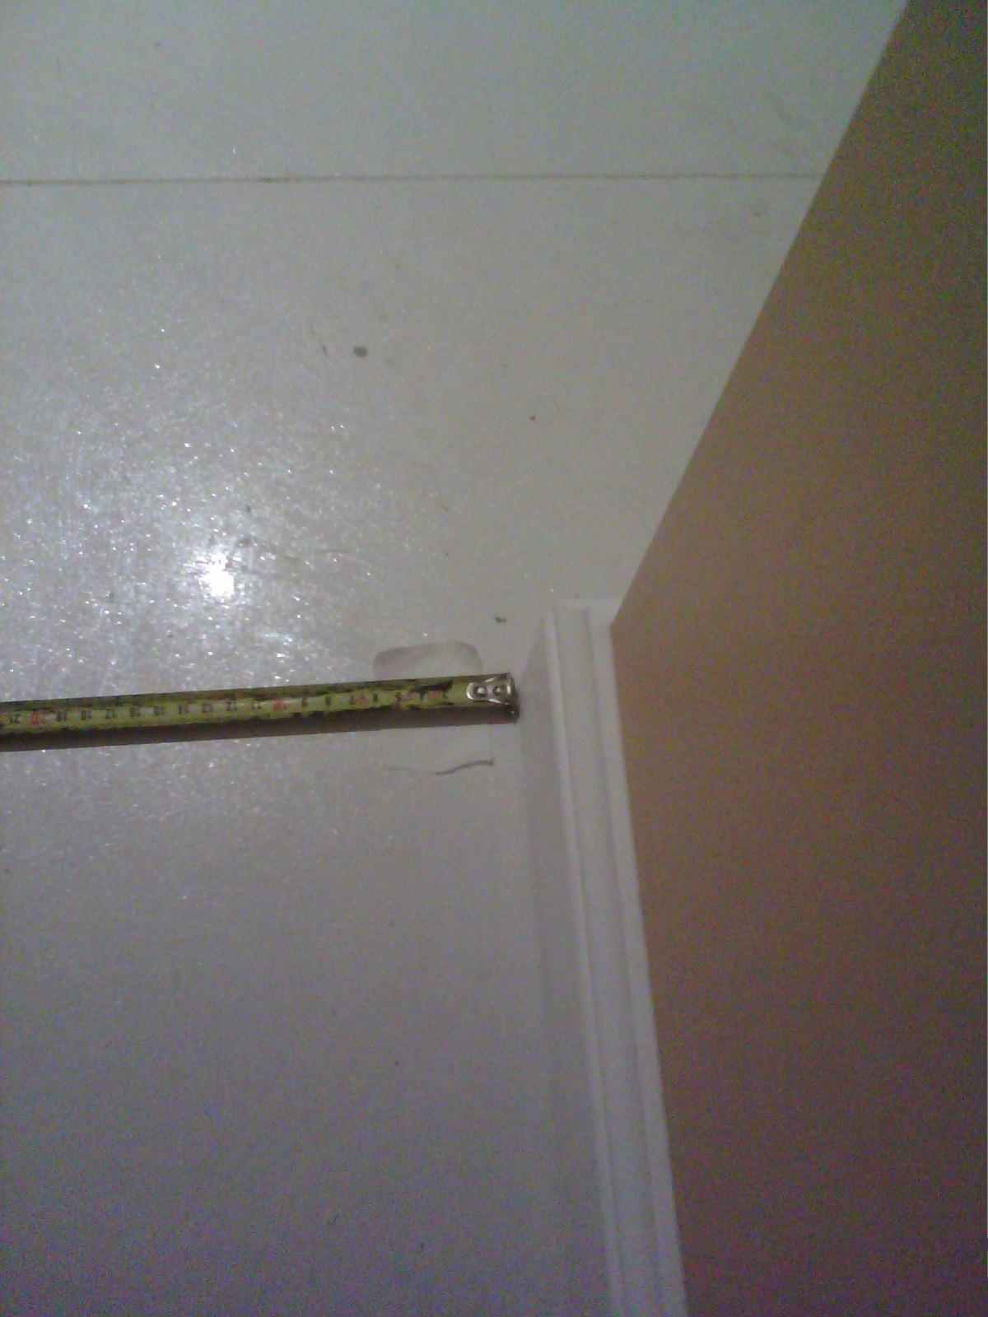  Изображение в видимом свете  Ванная. Греющий кабель под плинтусом.

Информация об изображении
Передача | 1,00
Средняя температура | 27,7°C
Границы изображения | 26,2°C до 29,9°C
Модель камеры | Ti105
Размер ИК-датчика | 120 x 160
Версия DSP | 1.0.64
Время изображения | 17.12.2014 17:42:36
Местонахождение файла | C:\ Users\ user\ Desktop\ Флюк Смольная\ 100FLUKE\ IR000071.IS2
Диапазон калибровки | -10,0°C до 250,0°C

Маркеры основного изображения
Имя | Температура | Koэффициент излучения | Фон
Центральная точка | 29,0°C | 0,95 | 22,0°C

 |  | Проверил:
Дата проверки: | 17.12.2014 17:43:45 | Зона
Местоположение |  | Компас
Описание |  | Погодные условия:
Температура воздуха в помещении |  | Температура наружного воздуха
Относительная влажность в помещении: |  | Относительная влажность вне помещения:
Точка росы (в помещении): |  | Скорость ветра
Проблема |  | Приоритет ремонта:
Коэффициент излучения: | 0,95 | Отраженная температура: | 22,0 °C
Производитель камеры | Fluke Thermography | Камера: | Ti105-13120426

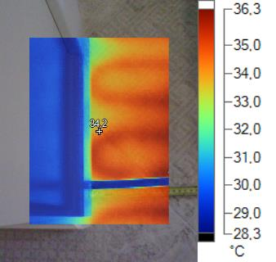  IR000072.IS2 |  | 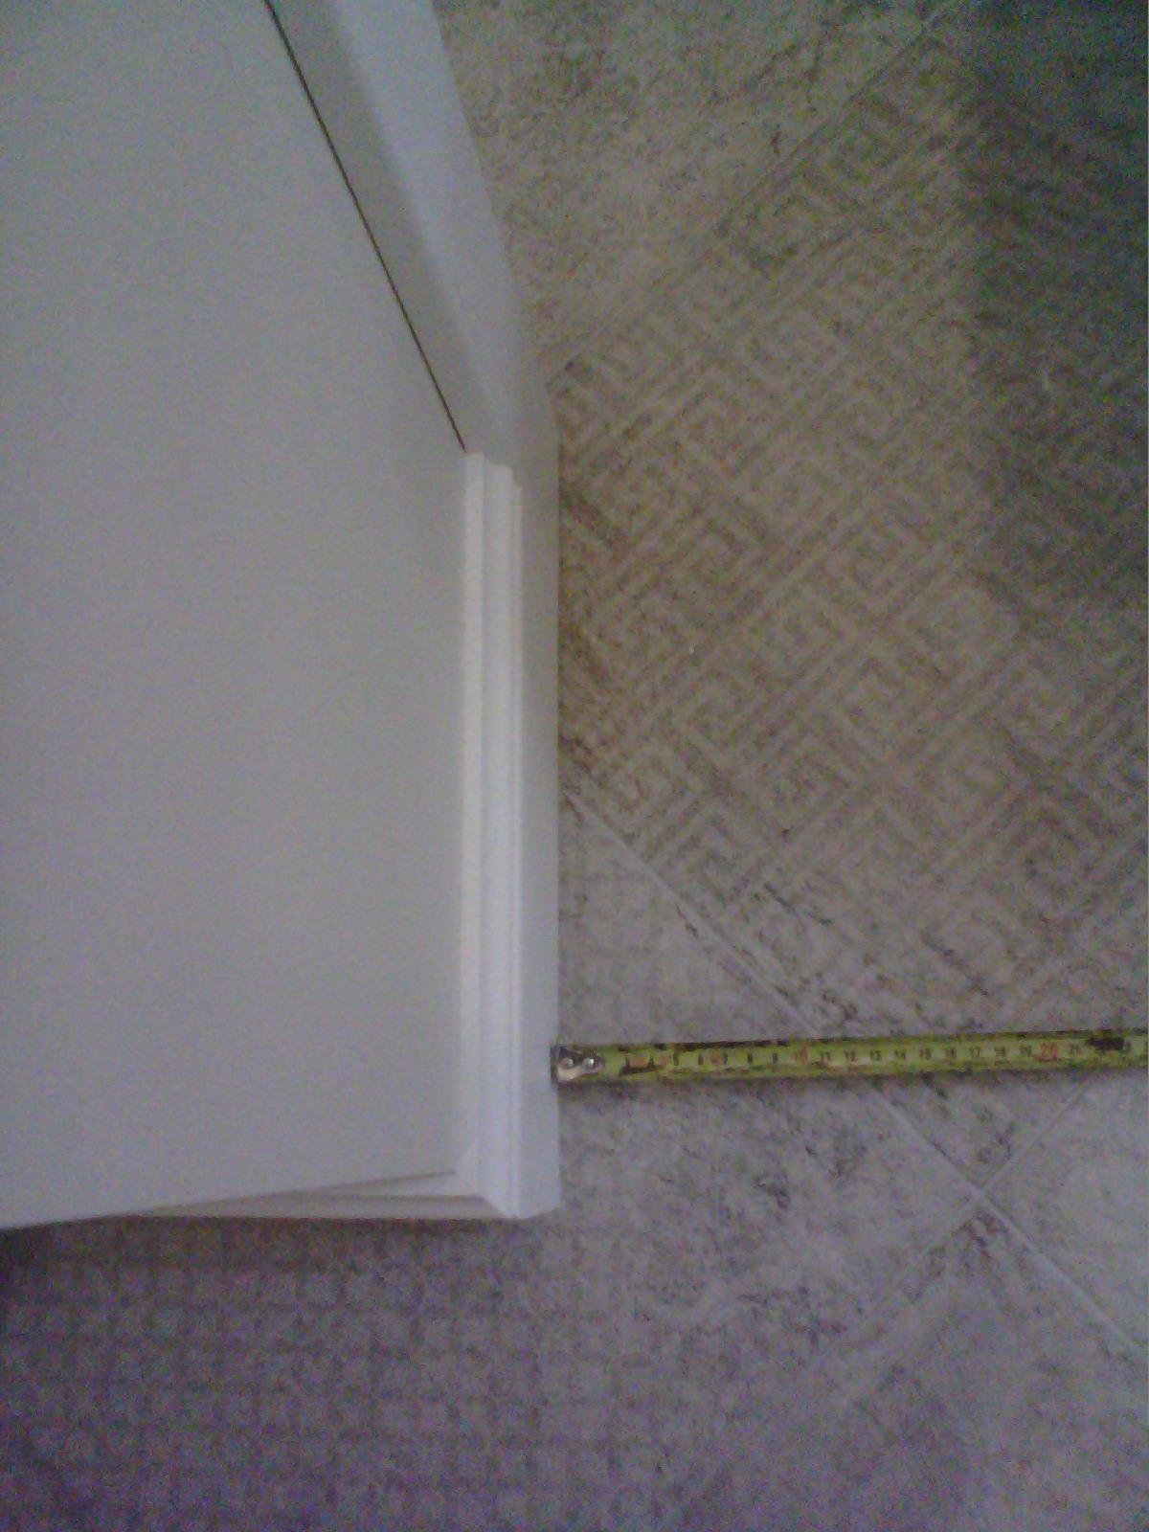  Изображение в видимом свете  Ванная. Греющий кабель заползает под экран ванной.

Информация об изображении
Передача | 1,00
Средняя температура | 32,2°C
Границы изображения | 28,3°C до 36,3°C
Модель камеры | Ti105
Размер ИК-датчика | 120 x 160
Версия DSP | 1.0.64
Время изображения | 17.12.2014 17:43:45
Местонахождение файла | C:\ Users\ user\ Desktop\ Флюк Смольная\ 100FLUKE\ IR000072.IS2
Диапазон калибровки | -10,0°C до 250,0°C

Маркеры основного изображения
Имя | Температура | Koэффициент излучения | Фон
Центральная точка | 34,2°C | 0,95 | 22,0°C

 |  | Проверил:
Дата проверки: | 17.12.2014 17:44:19 | Зона
Местоположение |  | Компас
Описание |  | Погодные условия:
Температура воздуха в помещении |  | Температура наружного воздуха
Относительная влажность в помещении: |  | Относительная влажность вне помещения:
Точка росы (в помещении): |  | Скорость ветра
Проблема |  | Приоритет ремонта:
Коэффициент излучения: | 0,95 | Отраженная температура: | 22,0 °C
Производитель камеры | Fluke Thermography | Камера: | Ti105-13120426

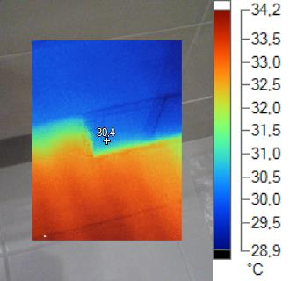  IR000073.IS2 |  | 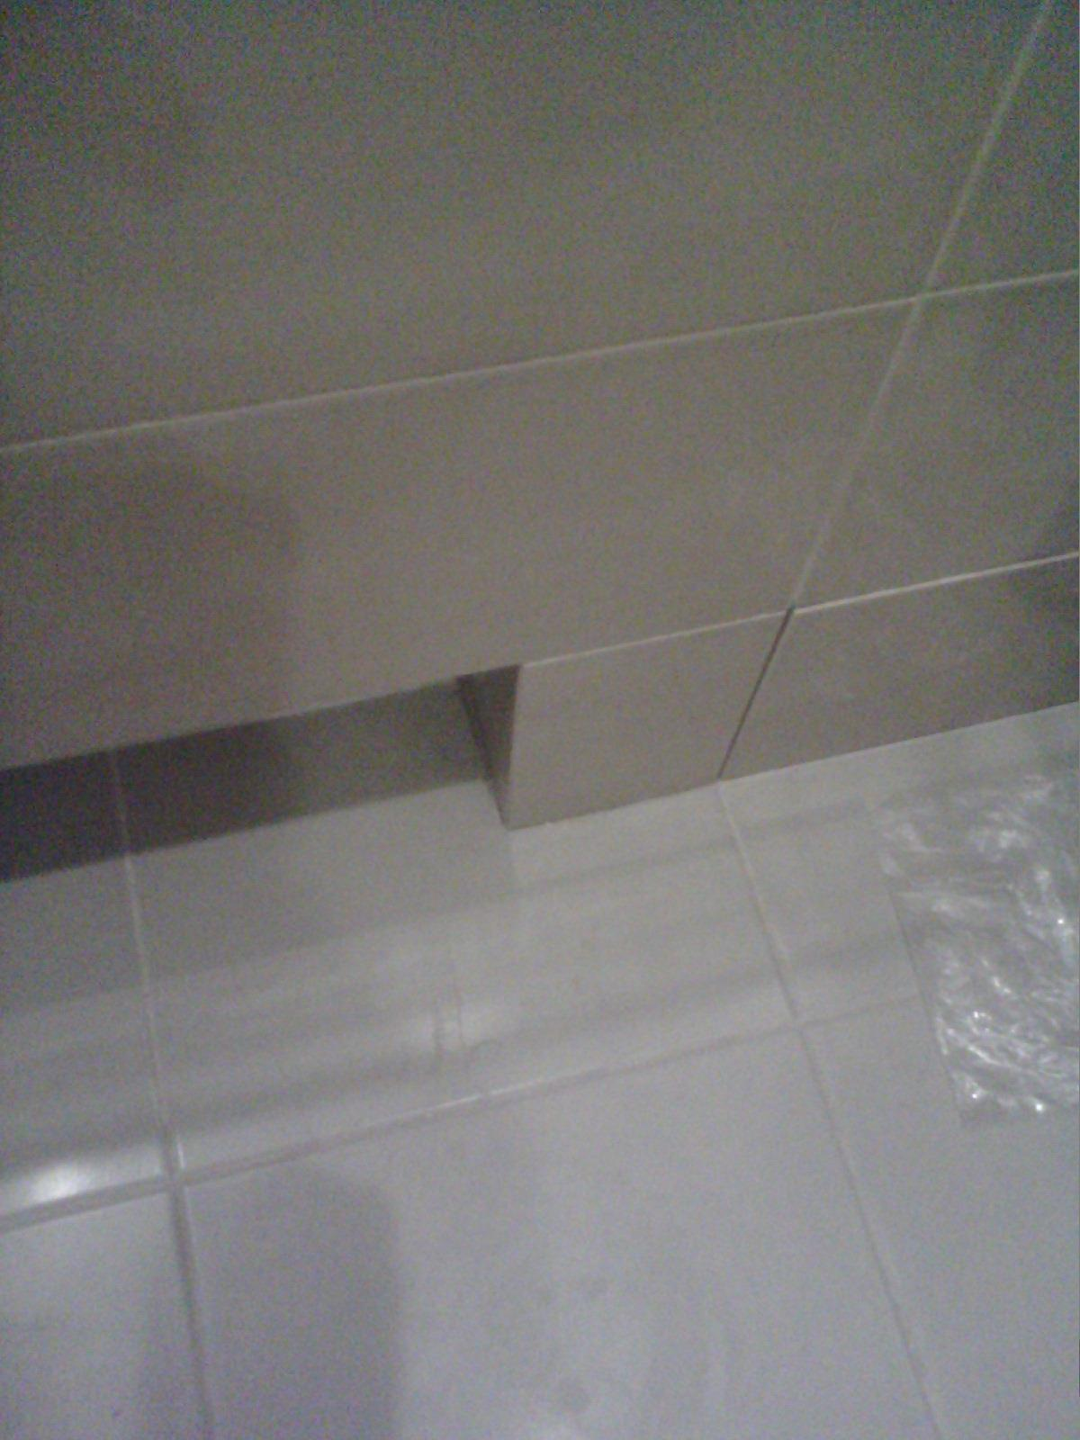  Изображение в видимом свете  Ванная. Греющий кабель под экраном.

Информация об изображении
Передача | 1,00
Средняя температура | 31,5°C
Границы изображения | 28,9°C до 34,2°C
Модель камеры | Ti105
Размер ИК-датчика | 120 x 160
Версия DSP | 1.0.64
Время изображения | 17.12.2014 17:44:19
Местонахождение файла | C:\ Users\ user\ Desktop\ Флюк Смольная\ 100FLUKE\ IR000073.IS2
Диапазон калибровки | -10,0°C до 250,0°C

Маркеры основного изображения
Имя | Температура | Koэффициент излучения | Фон
Центральная точка | 30,4°C | 0,95 | 22,0°C

 |  | Проверил:
Дата проверки: | 17.12.2014 17:44:46 | Зона
Местоположение |  | Компас
Описание |  | Погодные условия:
Температура воздуха в помещении |  | Температура наружного воздуха
Относительная влажность в помещении: |  | Относительная влажность вне помещения:
Точка росы (в помещении): |  | Скорость ветра
Проблема |  | Приоритет ремонта:
Коэффициент излучения: | 0,95 | Отраженная температура: | 22,0 °C
Производитель камеры | Fluke Thermography | Камера: | Ti105-13120426

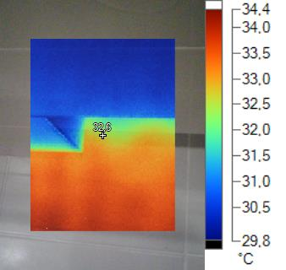  IR000074.IS2 |  | 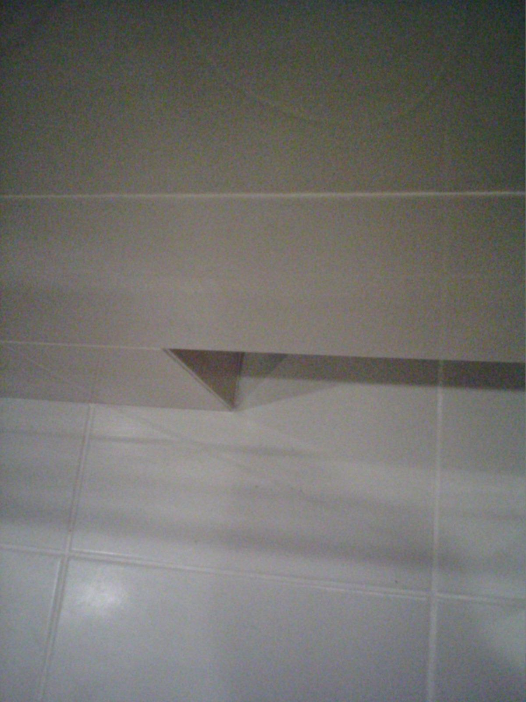  Изображение в видимом свете  Ванная. Греющий кабель под экраном.

Информация об изображении
Передача | 1,00
Средняя температура | 32,0°C
Границы изображения | 29,8°C до 34,4°C
Модель камеры | Ti105
Размер ИК-датчика | 120 x 160
Версия DSP | 1.0.64
Время изображения | 17.12.2014 17:44:46
Местонахождение файла | C:\ Users\ user\ Desktop\ Флюк Смольная\ 100FLUKE\ IR000074.IS2
Диапазон калибровки | -10,0°C до 250,0°C

Маркеры основного изображения
Имя | Температура | Koэффициент излучения | Фон
Центральная точка | 32,6°C | 0,95 | 22,0°C

 |  | Проверил:
Дата проверки: | 17.12.2014 17:45:08 | Зона
Местоположение |  | Компас
Описание |  | Погодные условия:
Температура воздуха в помещении |  | Температура наружного воздуха
Относительная влажность в помещении: |  | Относительная влажность вне помещения:
Точка росы (в помещении): |  | Скорость ветра
Проблема |  | Приоритет ремонта:
Коэффициент излучения: | 0,95 | Отраженная температура: | 22,0 °C
Производитель камеры | Fluke Thermography | Камера: | Ti105-13120426

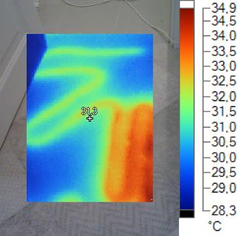  IR000075.IS2 |  | 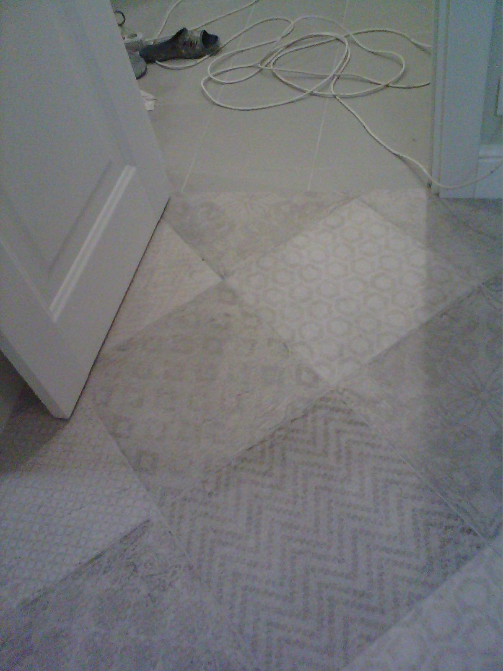  Изображение в видимом свете  Коридор. Нарушение технологии укладки кабеля.

Информация об изображении
Передача | 1,00
Средняя температура | 31,2°C
Границы изображения | 28,3°C до 34,9°C
Модель камеры | Ti105
Размер ИК-датчика | 120 x 160
Версия DSP | 1.0.64
Время изображения | 17.12.2014 17:45:08
Местонахождение файла | C:\ Users\ user\ Desktop\ Флюк Смольная\ 100FLUKE\ IR000075.IS2
Диапазон калибровки | -10,0°C до 250,0°C

Маркеры основного изображения
Имя | Температура | Koэффициент излучения | Фон
Центральная точка | 31,3°C | 0,95 | 22,0°C

 |  | Проверил:
Дата проверки: | 17.12.2014 17:45:27 | Зона
Местоположение |  | Компас
Описание |  | Погодные условия:
Температура воздуха в помещении |  | Температура наружного воздуха
Относительная влажность в помещении: |  | Относительная влажность вне помещения:
Точка росы (в помещении): |  | Скорость ветра
Проблема |  | Приоритет ремонта:
Коэффициент излучения: | 0,95 | Отраженная температура: | 22,0 °C
Производитель камеры | Fluke Thermography | Камера: | Ti105-13120426

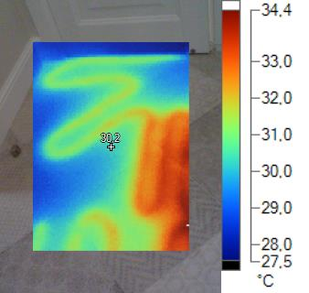  IR000076.IS2 |  | 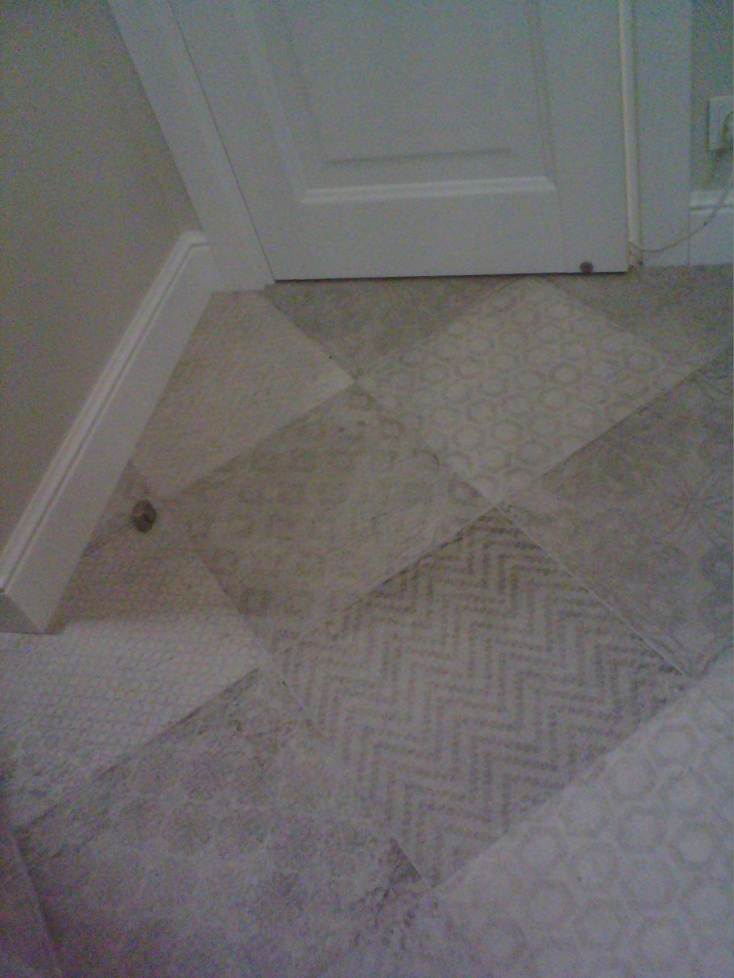  Изображение в видимом свете  Коридор. "Фирменный стиль укладки теплого пола".

Информация об изображении
Передача | 1,00
Средняя температура | 30,8°C
Границы изображения | 27,5°C до 34,4°C
Модель камеры | Ti105
Размер ИК-датчика | 120 x 160
Версия DSP | 1.0.64
Время изображения | 17.12.2014 17:45:27
Местонахождение файла | C:\ Users\ user\ Desktop\ Флюк Смольная\ 100FLUKE\ IR000076.IS2
Диапазон калибровки | -10,0°C до 250,0°C

Маркеры основного изображения
Имя | Температура | Koэффициент излучения | Фон
Центральная точка | 30,2°C | 0,95 | 22,0°C

 |  | Проверил:
Дата проверки: | 17.12.2014 17:46:08 | Зона
Местоположение |  | Компас
Описание |  | Погодные условия:
Температура воздуха в помещении |  | Температура наружного воздуха
Относительная влажность в помещении: |  | Относительная влажность вне помещения:
Точка росы (в помещении): |  | Скорость ветра
Проблема |  | Приоритет ремонта:
Коэффициент излучения: | 0,95 | Отраженная температура: | 22,0 °C
Производитель камеры | Fluke Thermography | Камера: | Ti105-13120426

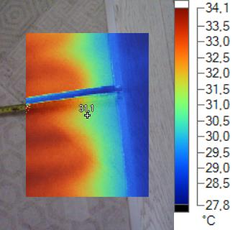  IR000077.IS2 |  | 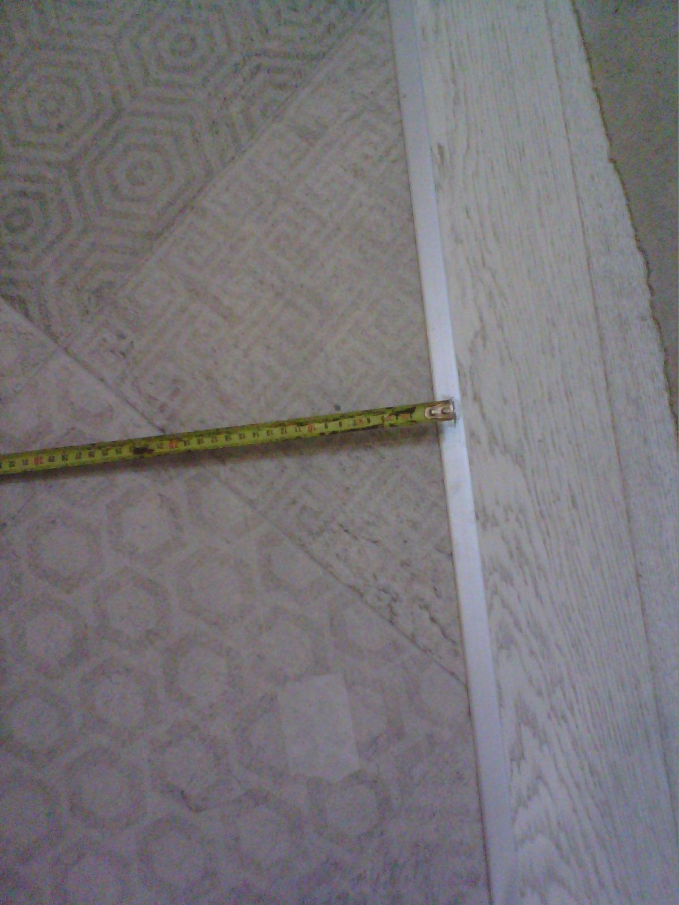  Изображение в видимом свете  Кухня - балкон. Нарушение технологии укладки теплого пола.

Информация об изображении
Передача | 1,00
Средняя температура | 31,1°C
Границы изображения | 27,8°C до 34,1°C
Модель камеры | Ti105
Размер ИК-датчика | 120 x 160
Версия DSP | 1.0.64
Время изображения | 17.12.2014 17:46:08
Местонахождение файла | C:\ Users\ user\ Desktop\ Флюк Смольная\ 100FLUKE\ IR000077.IS2
Диапазон калибровки | -10,0°C до 250,0°C

Маркеры основного изображения
Имя | Температура | Koэффициент излучения | Фон
Центральная точка | 31,1°C | 0,95 | 22,0°C

 |  | Проверил:
Дата проверки: | 17.12.2014 17:46:23 | Зона
Местоположение |  | Компас
Описание |  | Погодные условия:
Температура воздуха в помещении |  | Температура наружного воздуха
Относительная влажность в помещении: |  | Относительная влажность вне помещения:
Точка росы (в помещении): |  | Скорость ветра
Проблема |  | Приоритет ремонта:
Коэффициент излучения: | 0,95 | Отраженная температура: | 22,0 °C
Производитель камеры | Fluke Thermography | Камера: | Ti105-13120426

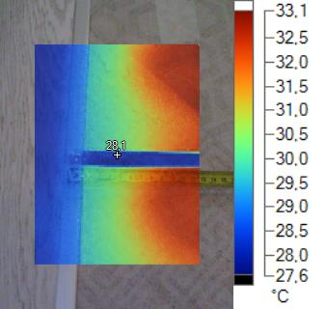  IR000078.IS2 |  | 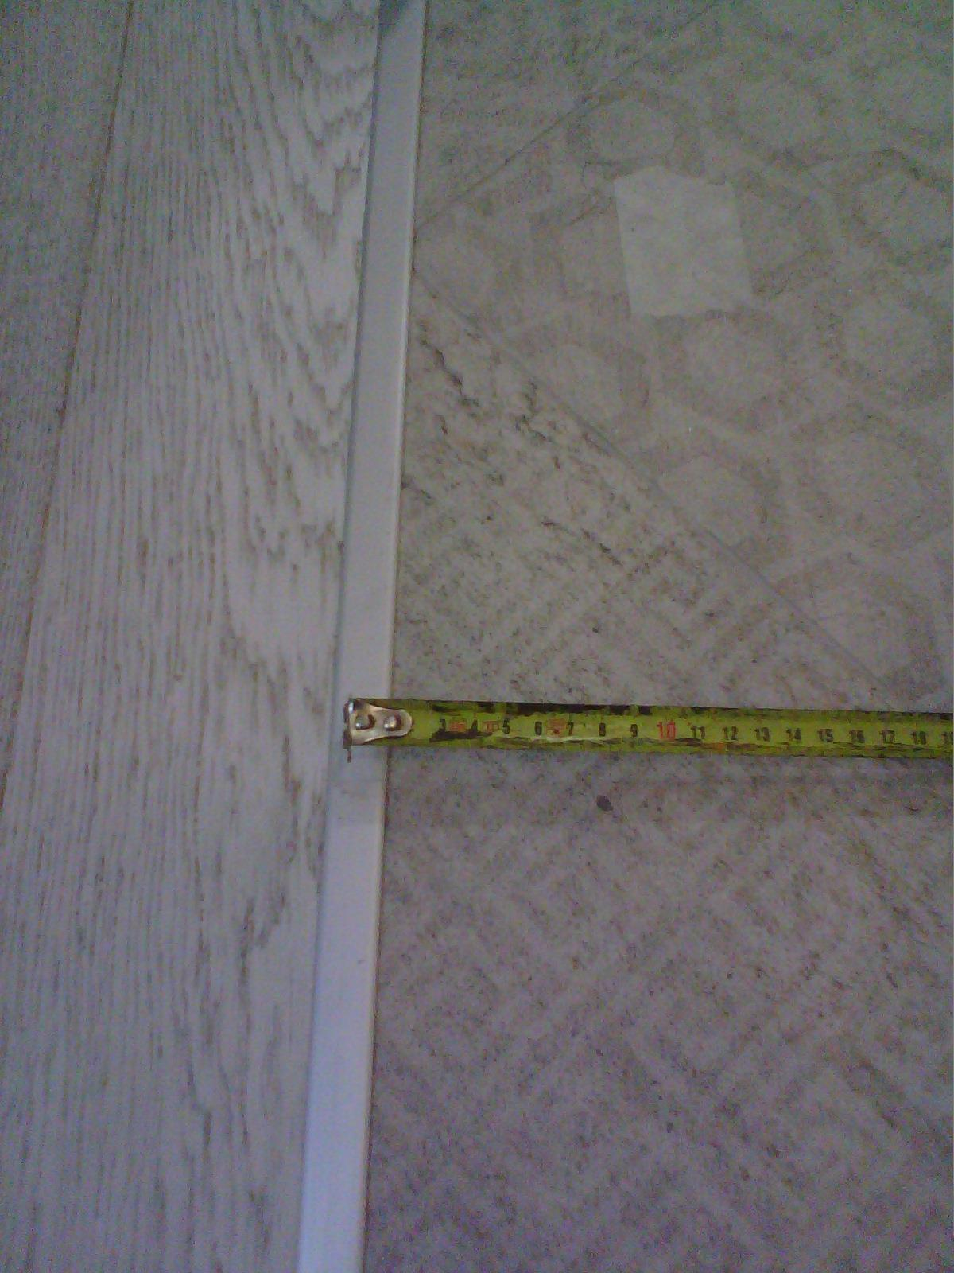  Изображение в видимом свете  Кухня - балкон. Нарушение технологии укладки теплого пола.

Информация об изображении
Передача | 1,00
Средняя температура | 30,2°C
Границы изображения | 27,6°C до 33,1°C
Модель камеры | Ti105
Размер ИК-датчика | 120 x 160
Версия DSP | 1.0.64
Время изображения | 17.12.2014 17:46:23
Местонахождение файла | C:\ Users\ user\ Desktop\ Флюк Смольная\ 100FLUKE\ IR000078.IS2
Диапазон калибровки | -10,0°C до 250,0°C

Маркеры основного изображения
Имя | Температура | Koэффициент излучения | Фон
Центральная точка | 28,1°C | 0,95 | 22,0°C

